**Redakční systém LOGOS POLYTECHNIKOS**

**Získání článku k recenzi**

# Přihlášení (https://eteam.prycl.cz/login)

Přijetí článku k recenzi je možné v roli „Recenzent“.

# Role recenzent

Přihlášení jako „Recenzent“:

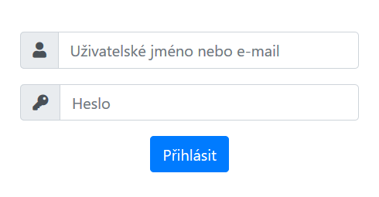

Po přihlášení se dostaneme na stránku (<https://eteam-dev.prycl.cz/redakce/>) „Nadcházející čísla časopisu“ (čísla časopisů, u kterých je plánováno vydání):

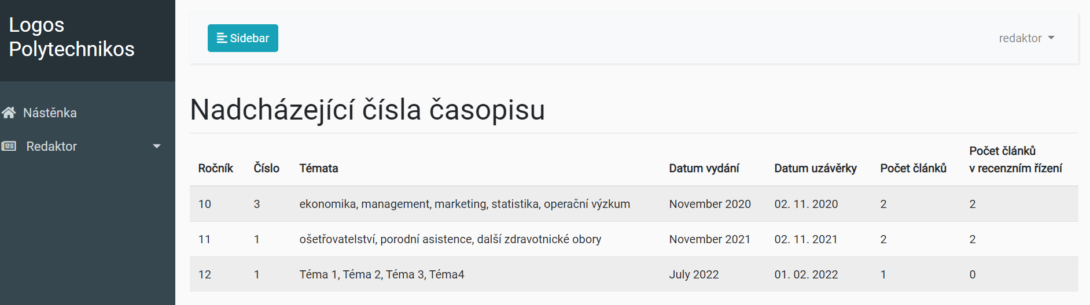

# Získání článku k recenzi

Na této stránce je po rozkliknutí záložky „Recenzent“ nabídnuta záložka „Články čekající na Vaše hodnocení“. Po jejím otevření je recenzentovi zobrazen seznam článků, které mu byly přiděleny k hodnocení s informací o termínu odevzdání recenze.

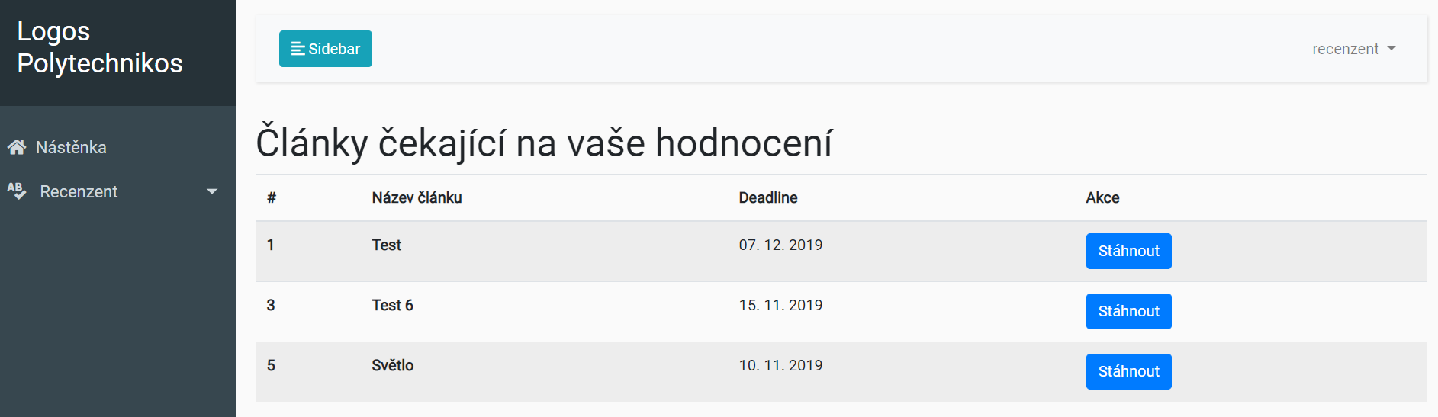

Pro stažení článku k recenzi slouží záložka Akce/ „Stáhnout“. Po kliknutí na toto tlačítko je článek k hodnocení stažen.